

Manual do Painel gerencial
Passo a passo para usar o sistema no dia a dia da loja
Neste manual
1. Introdução e acesso
2. Visão Geral e relatórios
3. Produtos, Estoque e Destaques
4. Fidelidade e Checklist
5. Usuários e cargos
6. Entregas
7. Logs e dúvidas frequentes

1. Introdução e acesso
O painel Atadiesel é onde a equipe da loja gerencia produtos, estoque, usuários e as entregas feitas pelo aplicativo. Os clientes compram pelo app; o painel mostra esses pedidos e acompanha cada um até a entrega.

Quem vê o quê
O que cada pessoa enxerga no painel depende do cargo dela:
Cargo | O que acessa
Administrador | Todos os módulos do painel
Funcionário | Só os módulos liberados nas permissões do cargo
Entregador | Entregas (pelo app)
Cliente | Apenas o aplicativo, não entra no painel

Como entrar
1º | Abra o endereço do painel no navegador.

2º | Digite o e-mail e a senha cadastrados em Usuários.
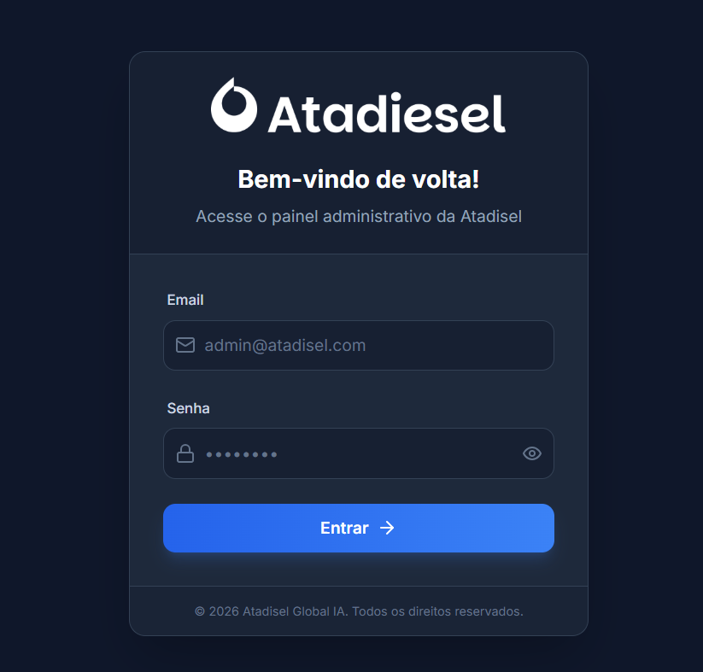
3º | Clique em Entrar. O menu lateral mostra só os módulos que o seu cargo pode acessar.

2. Visão Geral e relatórios
Visão Geral
É a primeira tela depois do login e mostra os números da loja no período escolhido.
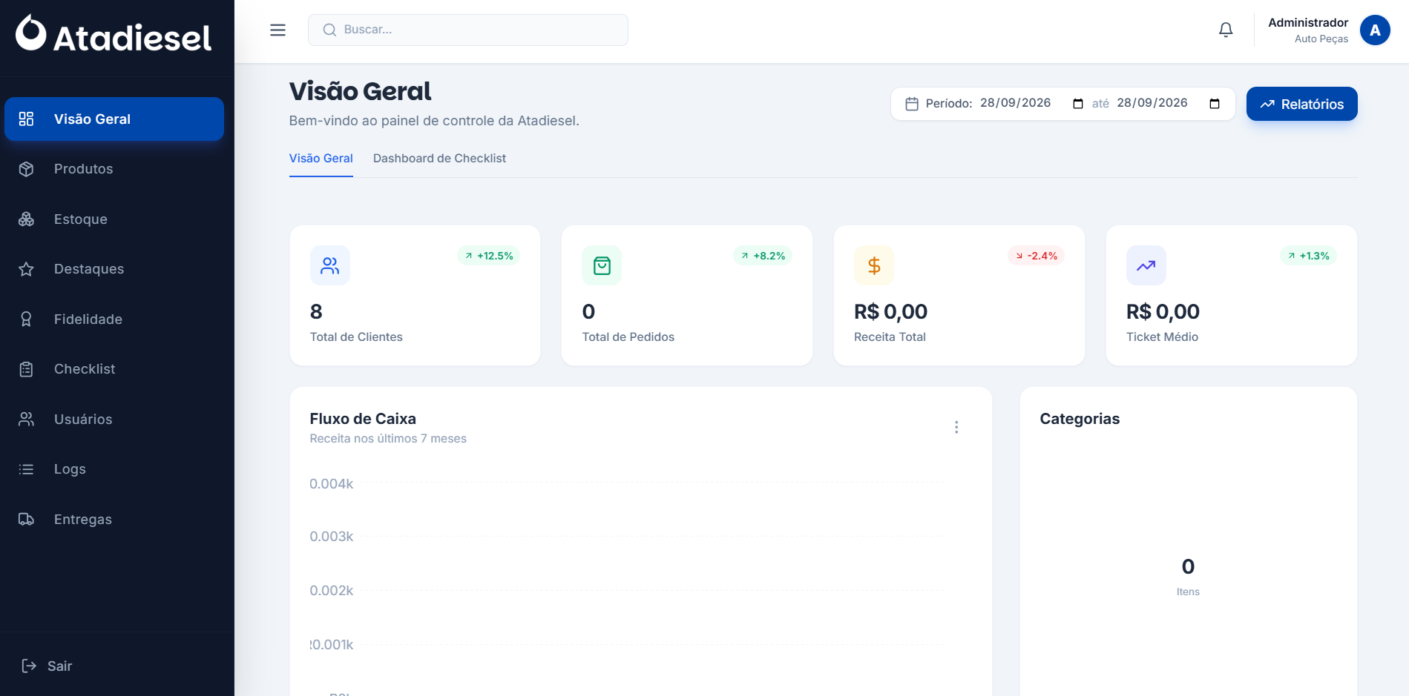
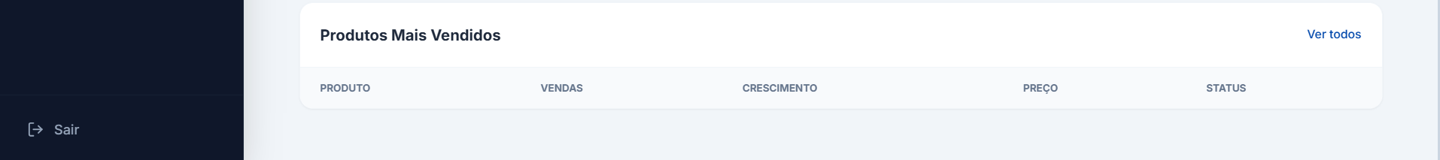
- Período: escolha a data inicial e a final ("até") no topo.
- Cartões: Total de Clientes, Total de Pedidos, Receita Total e Ticket Médio.
- Gráficos: Fluxo de Caixa (receita dos últimos 7 meses) e Categorias.
- Produtos Mais Vendidos: tabela com Produto, Vendas, Crescimento, Preço e Status.
- Dashboard de Checklist: aba com o resumo dos checklists, filtrando por Todos, Diário ou Mensal.

Dahboard de Checklist
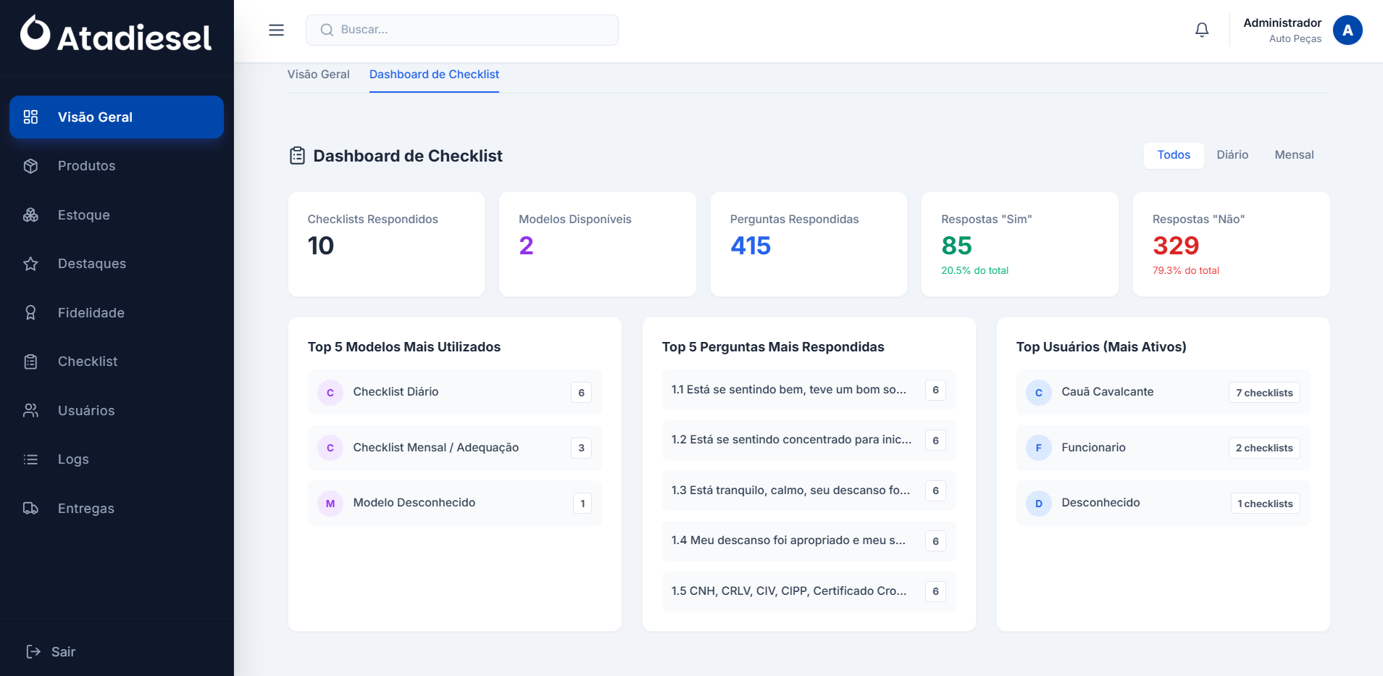

Gerar um relatório
1º | Clique em Relatórios, no canto superior direito.

2º | Marque o que entra: Visão Geral (KPIs), Estoque de Produtos e/ou Relatório de Entregas (Concluídas, Em Andamento).
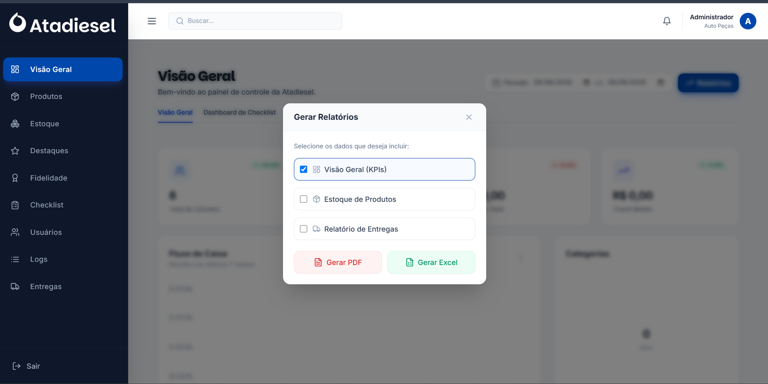
3º | Clique em Gerar PDF ou Gerar Excel. O arquivo é baixado no computador.

3. Produtos, Estoque e Destaques
Tudo o que aparece à venda no aplicativo é cadastrado em Produtos. Estoque ajusta as quantidades e Destaques cria os banners de promoção.

Cadastrar um produto
1º | No menu lateral, clique em Produtos e depois em Novo Produto.
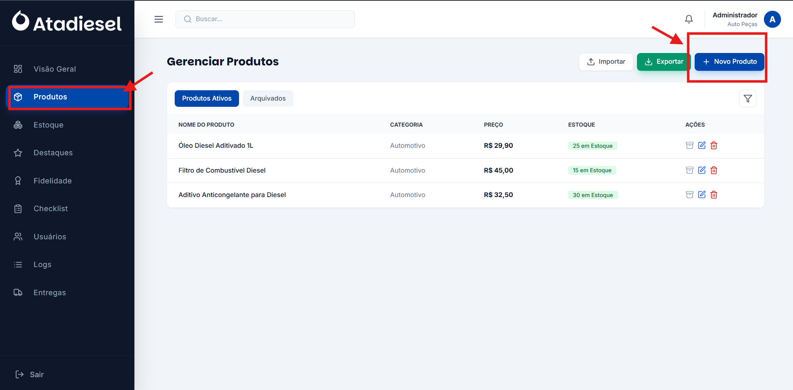

2º | Clique em Adicionar Imagem do Produto e escolha a foto.

3º | Preencha Nome do Produto, Descrição, Preço Cheio, Preço Promocional, Estoque, Categoria e Código (SKU).
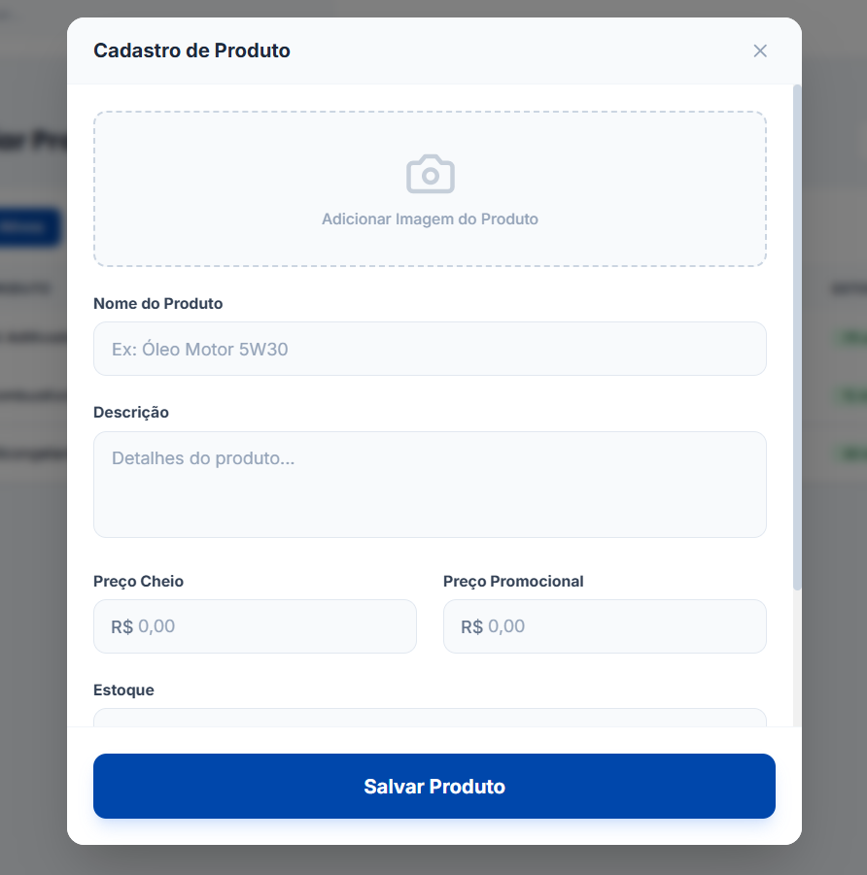
4º | Clique em Salvar Produto.

Importante: Nome e Preço são obrigatórios. Para cadastrar muitos produtos de uma vez, use Importar com uma planilha .xlsx; Exportar baixa a lista atual.
Na lista, os ícones da coluna Ações servem para Arquivar, Editar e Excluir. Produtos arquivados ficam na aba Arquivados e podem ser desarquivados.

Ajustar o estoque
1º | No menu, clique em Estoque e depois em Ajustar na linha do produto.

2º | Em Tipo de Ajuste, escolha Adicionar, Remover ou Definir.
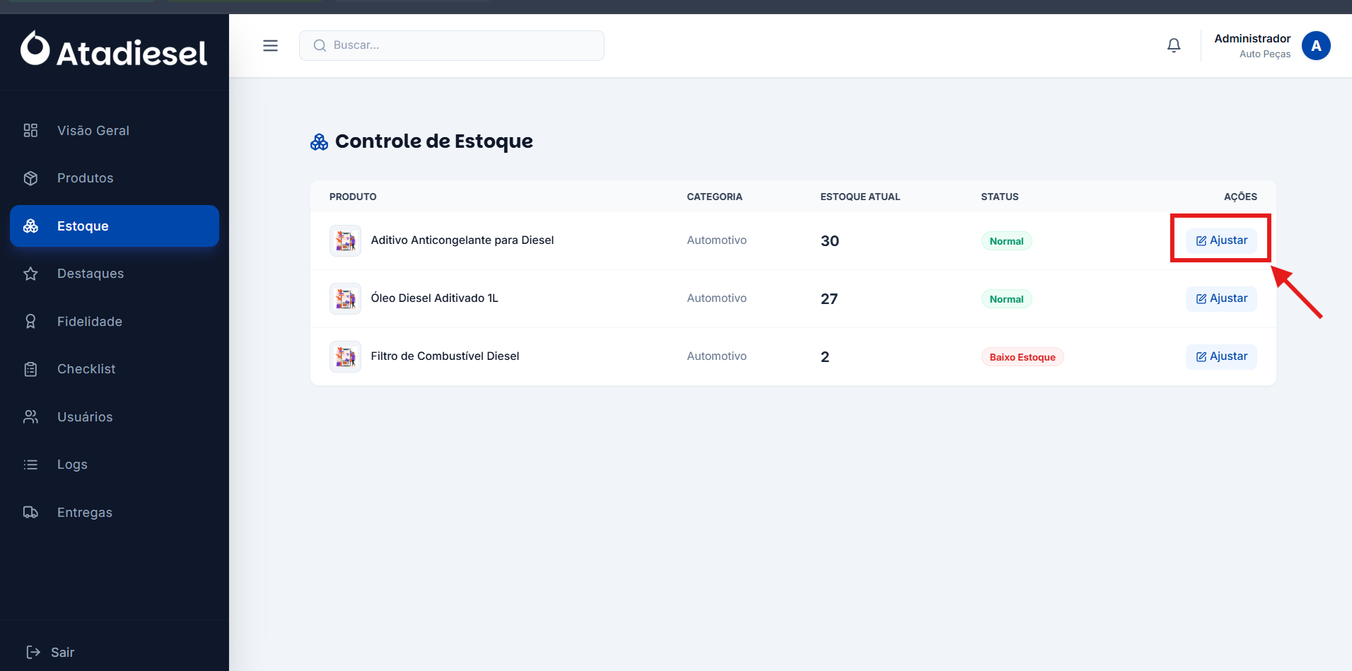
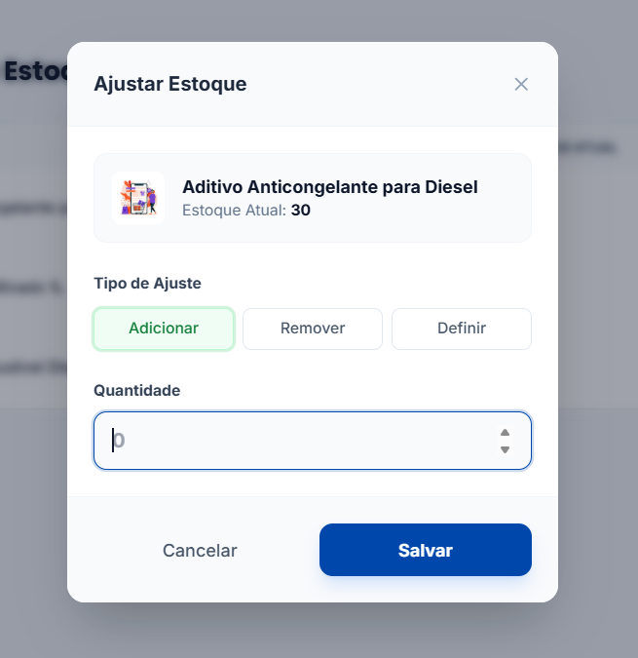
3º | Digite a Quantidade e clique em Salvar.

Dica: Produtos com 5 unidades ou menos aparecem como Baixo Estoque.

Criar um destaque (banner)
1º | No menu, clique em Destaques e depois em Adicionar Destaque.

2º | Opcional: em Importar dados de Produto, escolha um produto para preencher os campos sozinho.

3º | Envie a Imagem do Banner e preencha Título da Promoção, Descrição e Válido até.
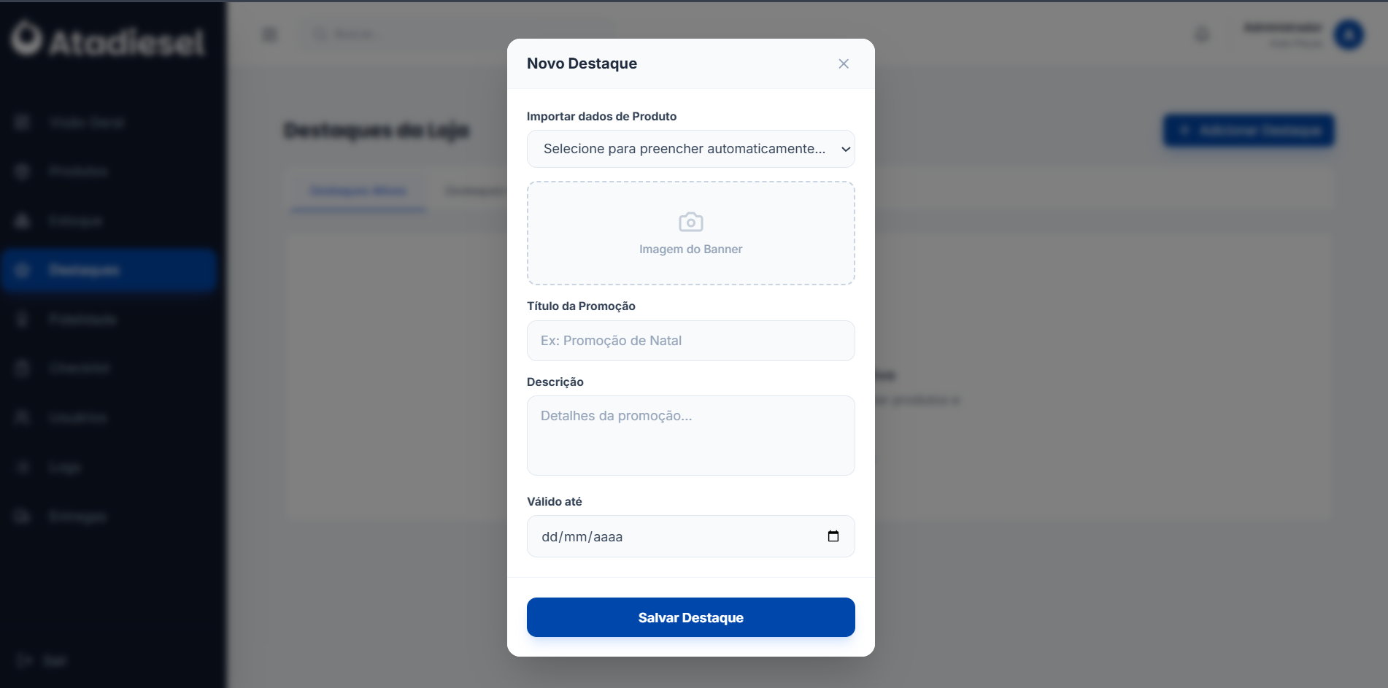
4º | Clique em Salvar Destaque.

Dica: Quando a data de validade passa, o destaque vai sozinho para Destaques Inativos.

4. Fidelidade e Checklist

Programa de Fidelidade
A loja usa um de dois programas: Cashback (dinheiro de volta) ou Pontuação (sistema de pontos).
Atenção: trocar de programa zera o saldo de todos os clientes. O painel pede confirmação em "Sim, Zerar Saldos".
1º | No menu, clique em Fidelidade e escolha o programa.
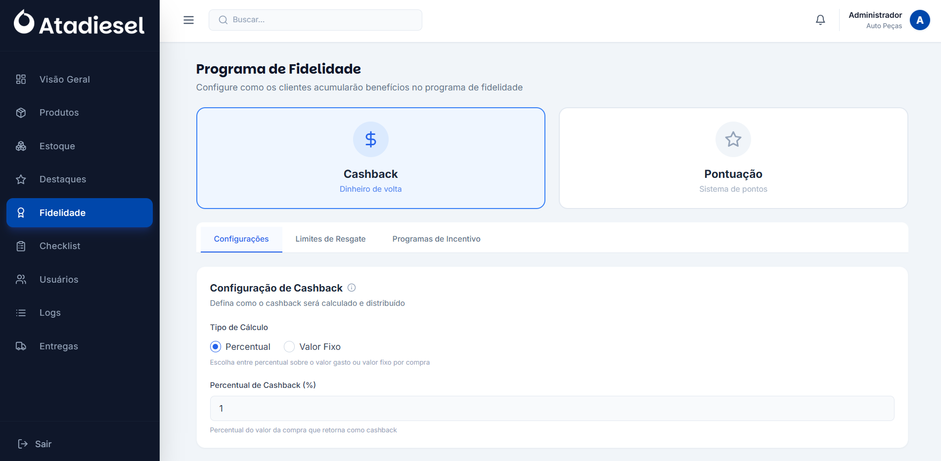
2º | Na aba Configurações, defina o cálculo (percentual ou valor fixo), bônus de cadastro e aniversário, validade e trava de acúmulo.

3º | Na aba Limites de Resgate, defina valor mínimo e máximo, resgates por 24h e prazo para liberar o saldo.

4º | Na aba Programas de Incentivo, configure retenção, renovação, indicação e bônus por avaliação.

5º | Clique em Salvar Alterações.

Checklist
Checklists são formulários que motoristas e funcionários respondem (diários ou mensais) e que viram PDF.
1º | No menu, clique em Checklist, abra a aba Criações (Modelos) e clique em Novo Modelo.

2º | Preencha Nome do Modelo, Tipo (Diário ou Mensal) e o cabeçalho do PDF.

3º | Crie as seções e perguntas: Múltipla Escolha (com as opções) ou Texto Livre. Confira em PDF Preview (Os campos marcados com bolinha ver
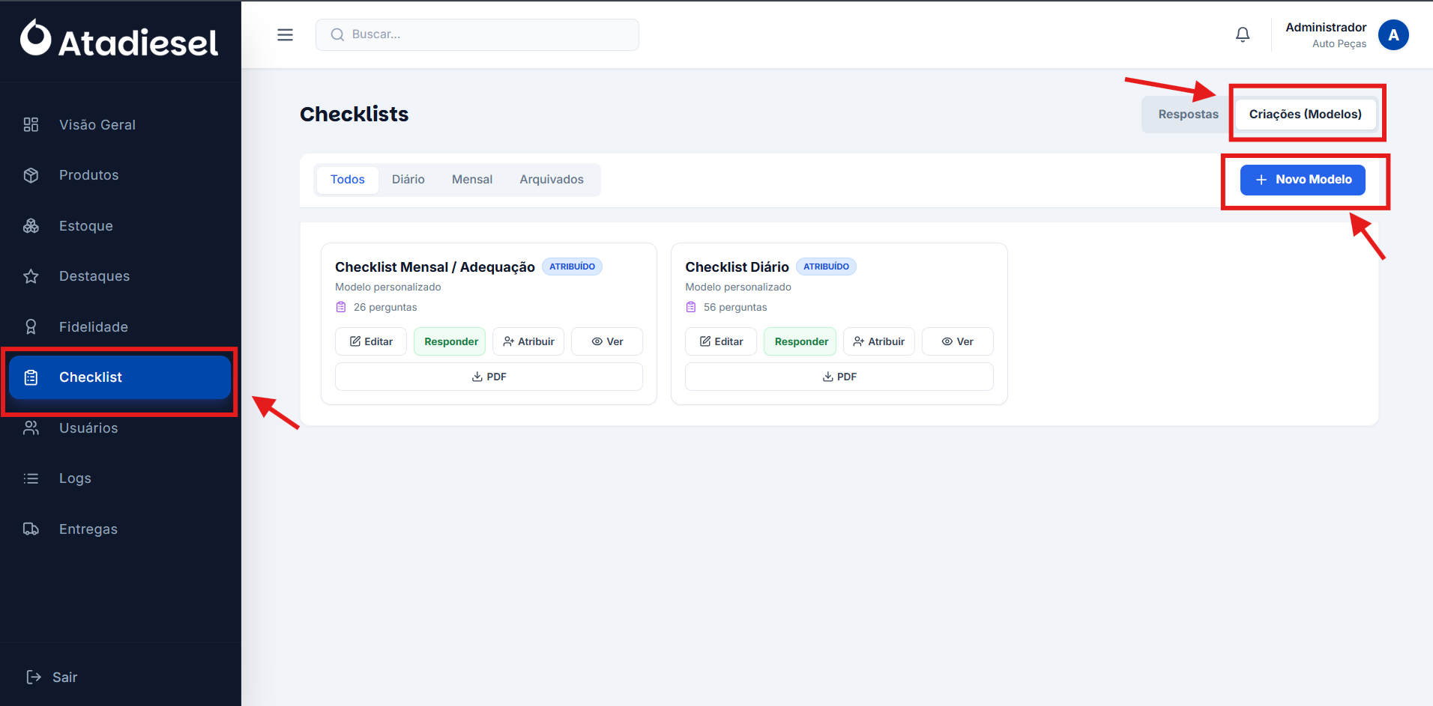
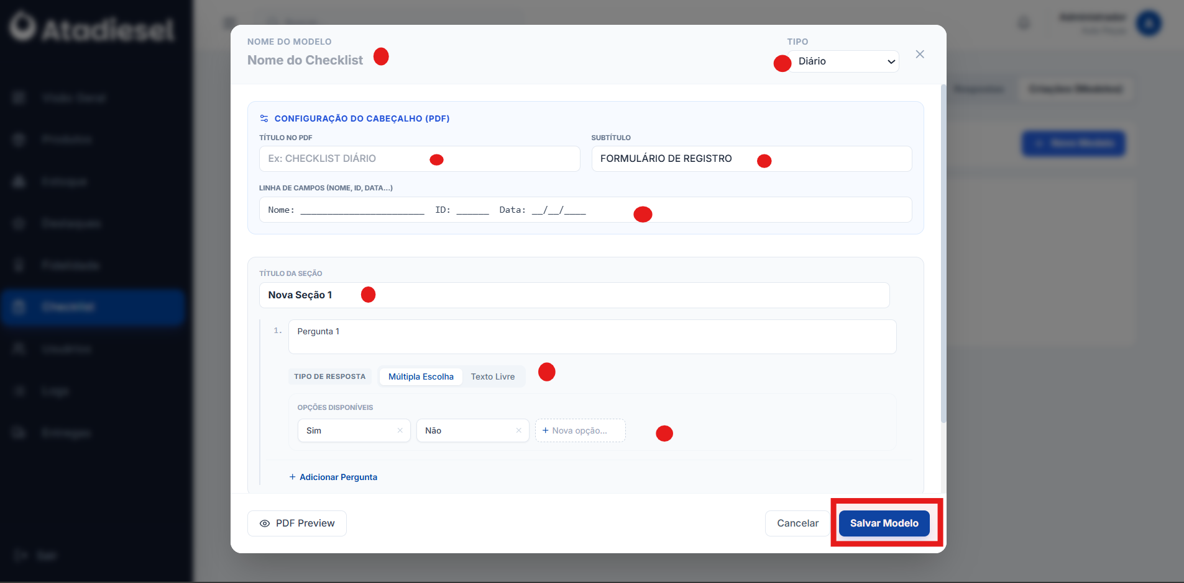
4º | Clique em Salvar Modelo.

5º | Importante: Se o Card estiver como atribuído significa que ele já foi selecionada para as pessoas que devem responder o checklist, se não possuir significa que você deve estar atribuindo a determinada pessoa/cargo.  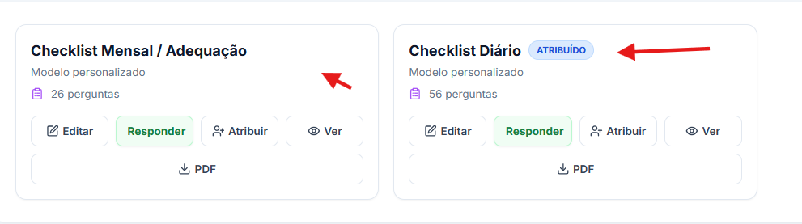  No card do modelo, clique em Atribuir e escolha quem responde, Por Usuário ou Por Cargo. Salve em Salvar Atribuições.
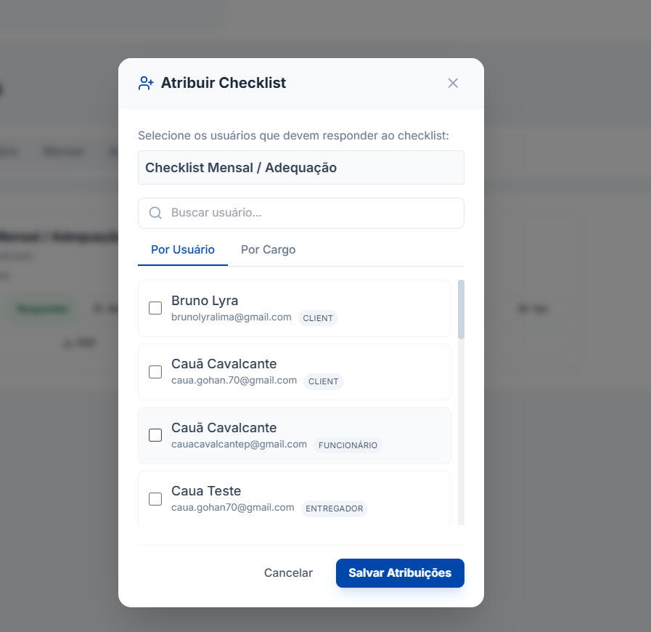
6º | As respostas chegam na aba Respostas. Clique em Ver Resposta e depois em Baixar PDF.

Dica: um checklist diário só pode ser respondido uma vez por dia. Modelos que não são mais usados podem ser arquivados.

5. Usuários e cargos
Em Gestão de Usuários você cadastra pessoas, define o cargo de cada uma e controla o que elas acessam. As abas no topo (Todos, Administrador, Cliente, Entregador, Funcionário) filtram a lista por cargo.

Cadastrar um usuário
1º | No menu lateral, clique em Usuários.
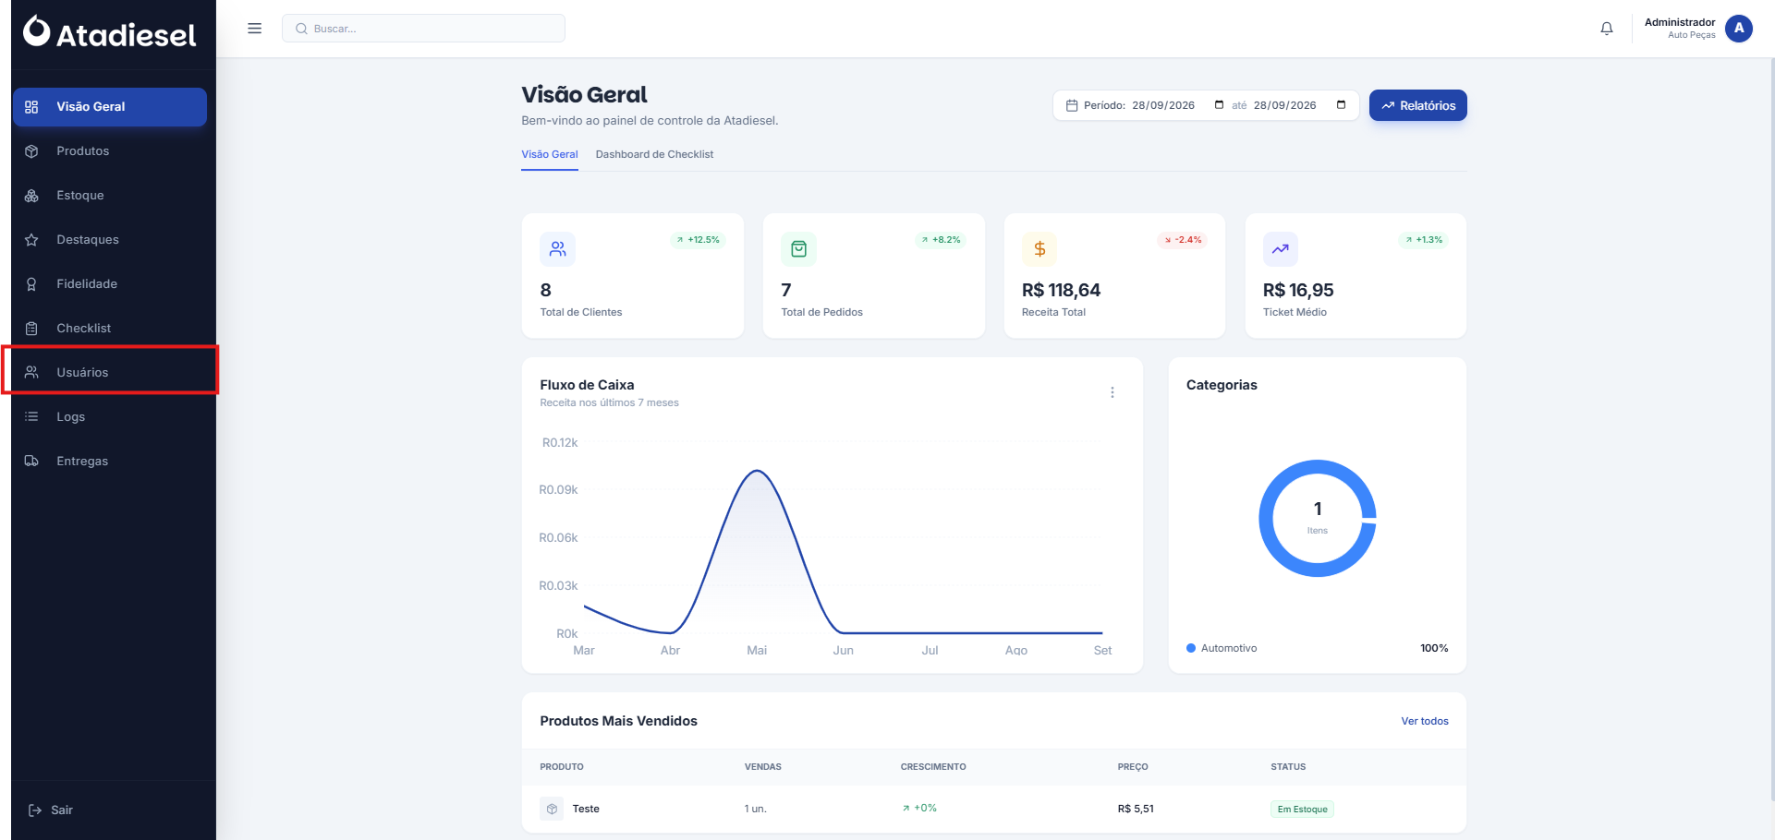
2º | Clique em Novo Usuário, no canto superior direito.
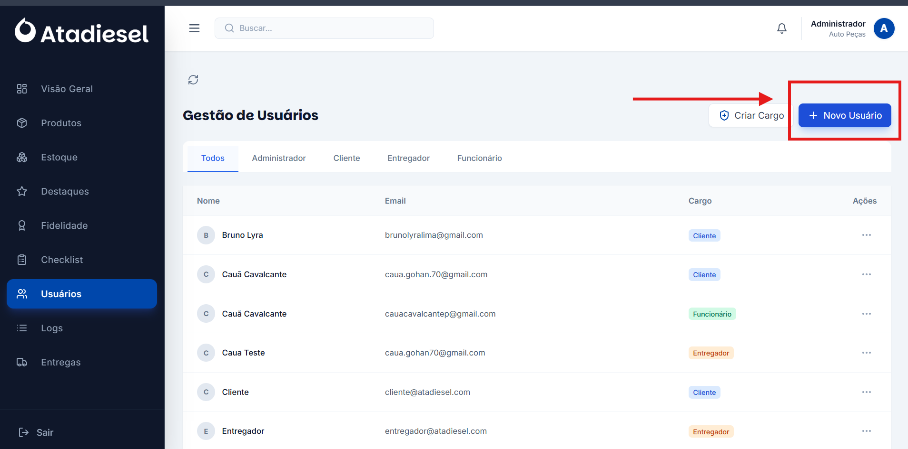

3º | Preencha Nome Completo, E-mail e Senha Provisória.

4º | Em Cargo, escolha Administrador, Cliente, Entregador, Funcionário ou um cargo criado pela loja.
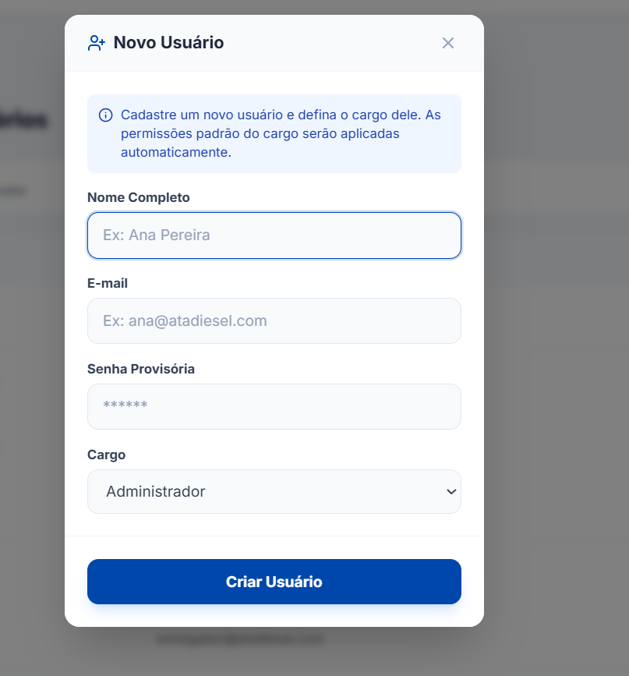
5º | Clique em Criar Usuário. As permissões padrão do cargo são aplicadas na hora.

Mudar cargo, senha ou permissões
Clique nos três pontinhos (···) na linha do usuário:
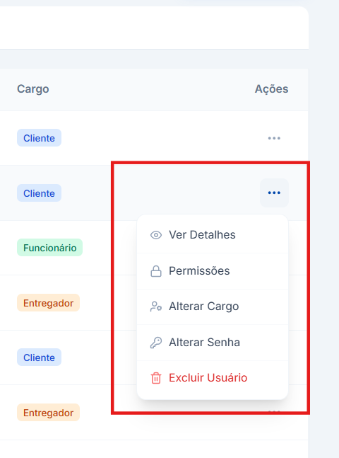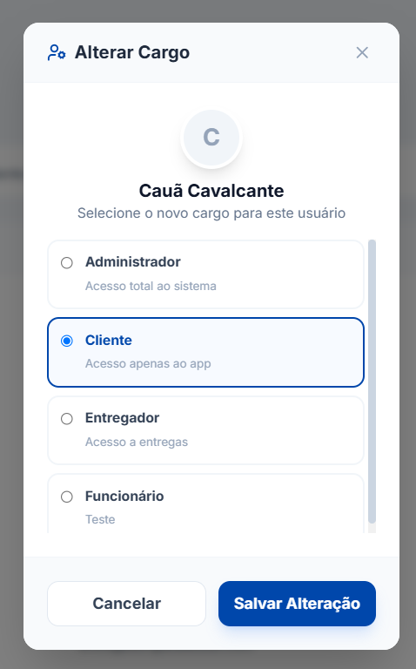
Opção | Para que serve
Ver Detalhes | Dados e histórico de compras
Permissões | Permite ou não cada módulo do painel para essa pessoa
Alterar Cargo | Escolhe o novo cargo e confirma
Alterar Senha | Nova senha digitada duas vezes (mínimo 6 caracteres)
Excluir Usuário | Remove a pessoa do sistema

Criar um cargo novo
1º | Clique em Criar Cargo.

2º | Digite o Nome do Cargo e a Descrição.

3º | Ligue os módulos que esse cargo pode acessar e clique em Criar Cargo.
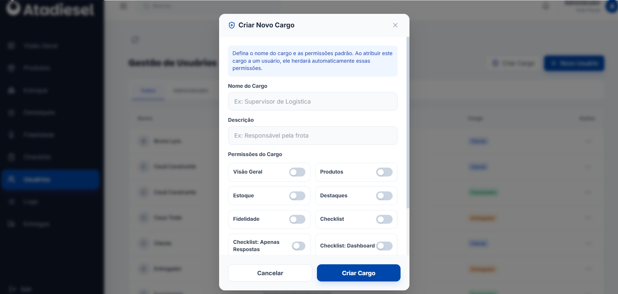Dica: o cargo novo já aparece como opção ao lado do Novo Usuário e em Alterar Cargo nos 3 pontinhos.

6. Entregas
Todo pedido feito no aplicativo aparece em Controle de Entregas como Pendente e termina como Entregue ou Cancelado. O número do pedido aparece curto, como #0001.
Status | Onde aparece | Botões
Pendente | Cards no topo | Recusar, Enviar para Entrega
Em Preparação | Cards no topo | Recusar, Enviar para Entrega
Em Trânsito | Cards no topo | Confirmar Entrega
Entregue | Histórico de Entregas | Detalhes
Cancelado | Histórico de Entregas | Detalhes

Passo a passo de um pedido
1º | O cliente compra no app. O pedido chega em Entregas como Pendente, com cliente, itens, distância e valor.
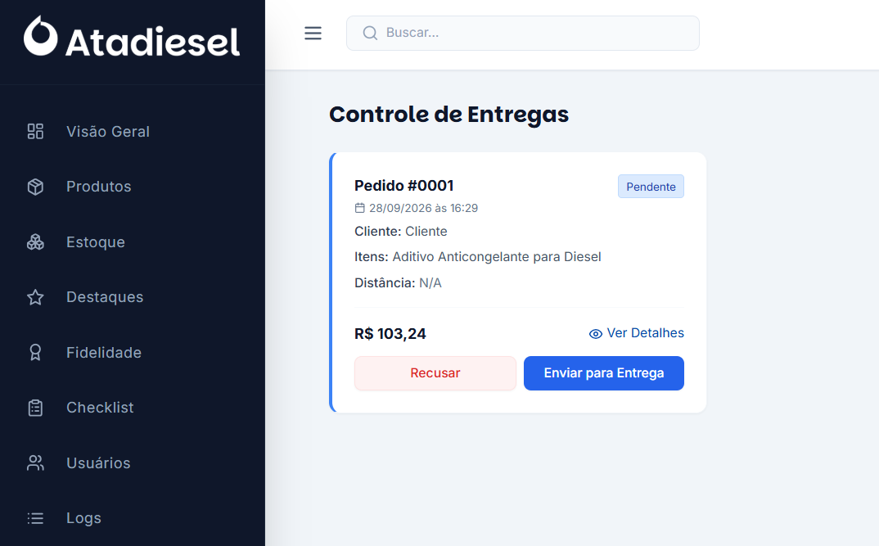
2º | Clique em Ver Detalhes para conferir o endereço, os itens e o total do pedido.
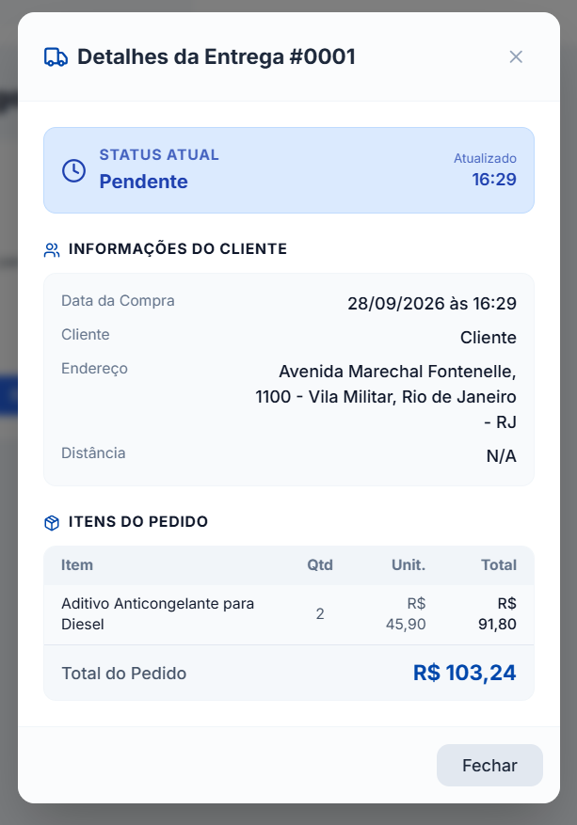
3º | Com o pedido separado, clique em Enviar para Entrega. O status muda para Em Trânsito e o card mostra "Aguardando confirmação do cliente...".
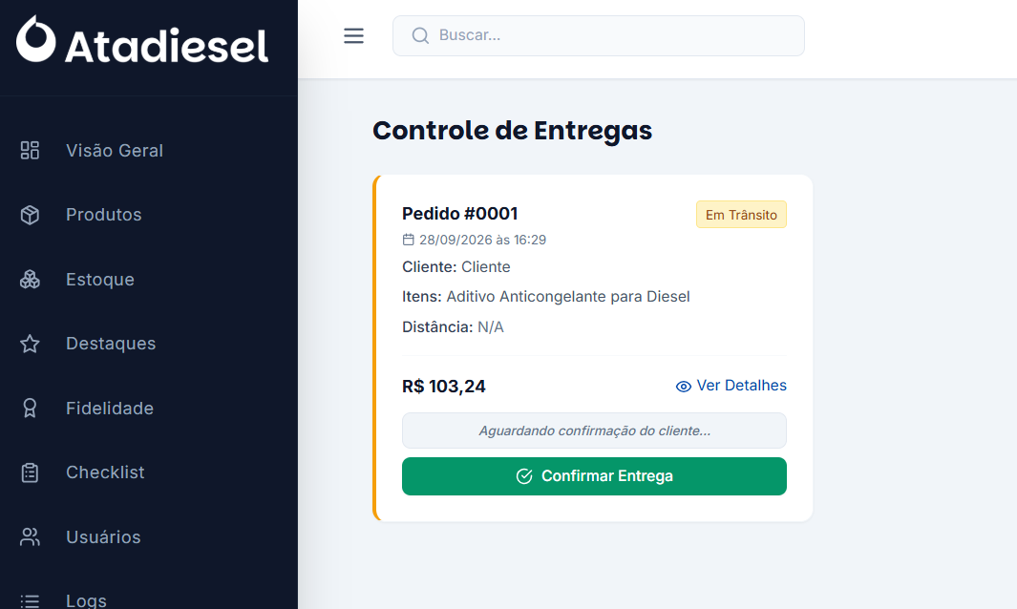
4º | Na entrega, peça ao cliente o código de verificação que aparece no app dele. Clique em Confirmar Entrega, digite o código e clique em Confirmar.
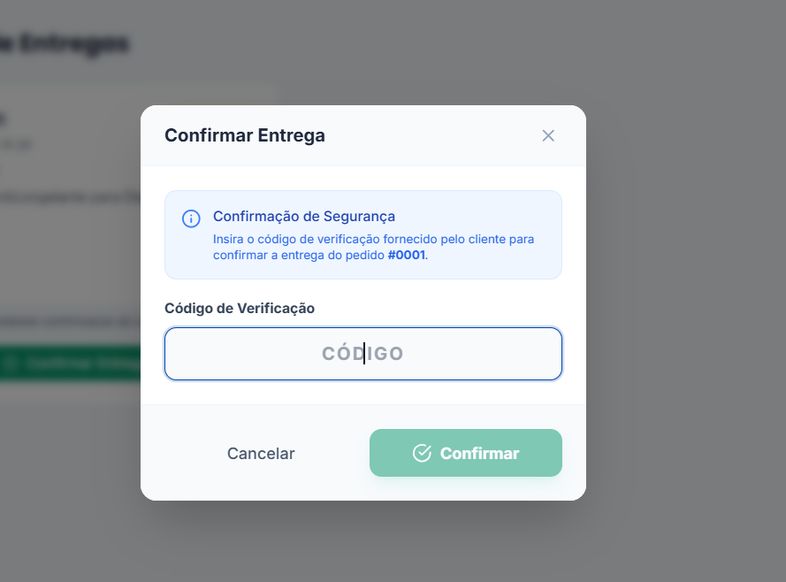
5º | O pedido sai dos cards e vai para o Histórico de Entregas como Entregue.
Recusar um pedido: em um pedido Pendente, clique em Recusar e confirme. Ele vai para o histórico como Cancelado.

7. Logs e dúvidas frequentes

Logs de Auditoria
Os Logs registram quem mudou o quê e quando. Use as abas Produtos, Estoque, Fidelidade, Destaques e Usuários; cada linha mostra Data/Hora, Usuário, Item e Detalhes da Alteração. A tela é só de consulta.

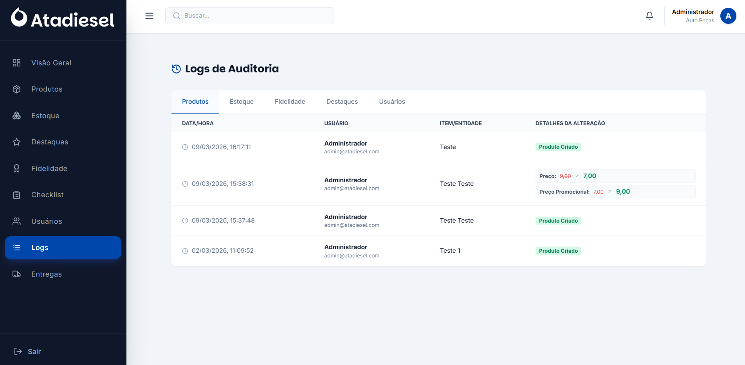Dúvidas frequentes
Situação | O que fazer
Não vejo um módulo no menu | Seu cargo não tem permissão. Peça a um administrador para liberar em Usuários → ··· → Permissões.
Um cliente esqueceu a senha | Em Usuários, clique em ··· → Alterar Senha e passe a nova senha a ele.
Um pedido não aparece em Entregas | Pedidos novos chegam sozinhos em poucos segundos; se demorar, atualize a página (F5).
Onde acho um pedido antigo? | Em Entregas, no Histórico de Entregas, ou digite o número (ex.: 0001) na busca do topo.

